一、水利工程现状和运行管理状况

（一）工程概况
1.沙艾水库
沙艾水库位于内蒙古巴林右旗北部索博日嘎镇境内西辽河流域查干沐沦河一级支流沙艾河下游，距旗政府所在地大板镇120km，控制流域面积79.7km²，总库容为258万m³，是一座以防洪、灌溉为主，兼顾生态保护等综合利用的小（1）型水库工程。水库始建于1972年6月，1976年9月建成。除险加固工程2005年3月开工，2005年10月竣工。
防洪标准为20年一遇设计，相应设计洪水位44.90m；100年一遇校核，相应校核洪水位46.45m；正常蓄水位43.76m，死水位37.50m。工程为Ⅳ等，主要建筑物为4级。水库枢纽工程由大坝、溢洪道和输水洞组成。大坝为均质土坝，坝顶高程47.30m，最大坝高12.70m，坝顶长545m，坝顶宽4.0m，大坝上游坝坡为干砌石护坡，坡比为1:3，下游坝坡为碎石护坡，坡比为1:3。
水库保护下游巴林右旗、林西县两旗县的4个建制镇和4乡2苏木，人口5.76万人，耕地22万亩，草场13万亩。
2.红卫水库
红卫水库位于赤峰市巴林右旗朝阳镇境内，属于西辽河流域查干沐沦河上游一级支流白旗河上，水库距旗政府所在地大板镇110公里，控制流域面积46.6平方公里，设计总库容为139万m³，是一座以防洪、灌慨为主、生态保护及旅游等综合利用的小（1）型水库。水库1972年动工，1975年竣工。除险加固工程2005年4月开工，2005年9月竣工。
防洪标准为20年一遇设计，相应设计洪水位52.46m；100年一遇校核，相应校核洪水位53.84m；正常蓄水位51.50m，死水位46.58m。工程为Ⅳ等，主要建筑物为4级。水库主要由大坝、输水洞和溢洪道组成。大坝为均质土坝，坝顶高程54.60m，大坝全长620m，最大坝高11.50m，坝顶宽4.0m，大坝上游坝坡为0.4m厚干砌石护坡，坡比为1:3，下游坝坡设0.2m厚碎石垫层和非织造土工织物反滤层，坡比为1:3，排水体为褥垫式。
红卫水库保护下游巴林右旗、林西县两旗县的3个建制镇和4乡2苏木，人口4.88万人，耕地19万亩，草场11万亩。

（二）运行管理情况
按属地管理原则，沙艾水库由巴根吐村民委员会负责日常管理，红卫水库由骆驼井子村民委员会负责日常管理，两座水库主管部门同为巴林右旗索博日嘎镇人民政府。
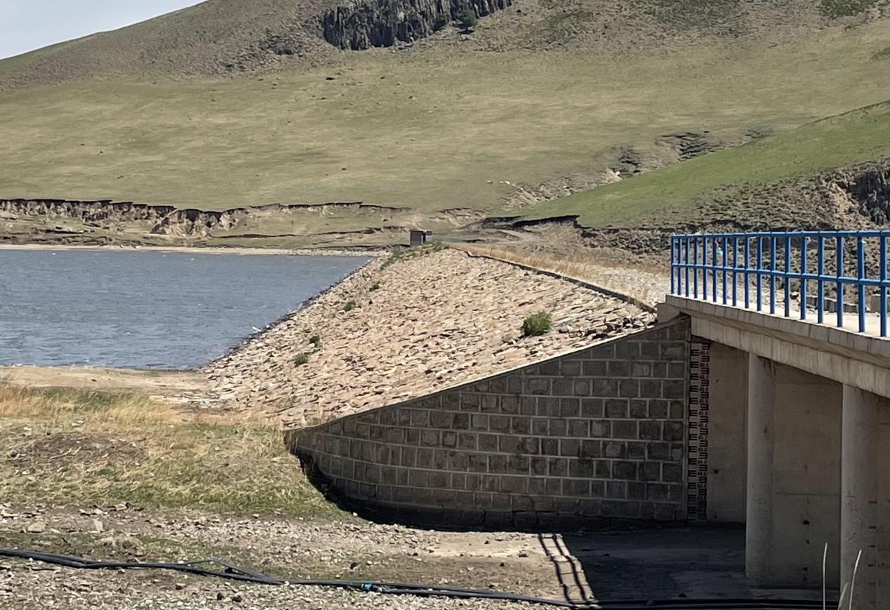
沙艾水库上游护坡现状
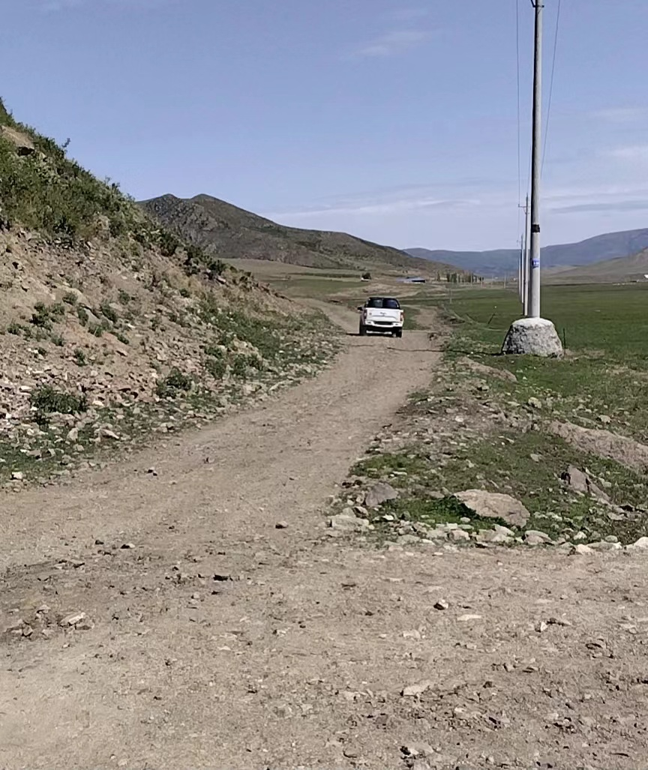
沙艾水库上坝路现状
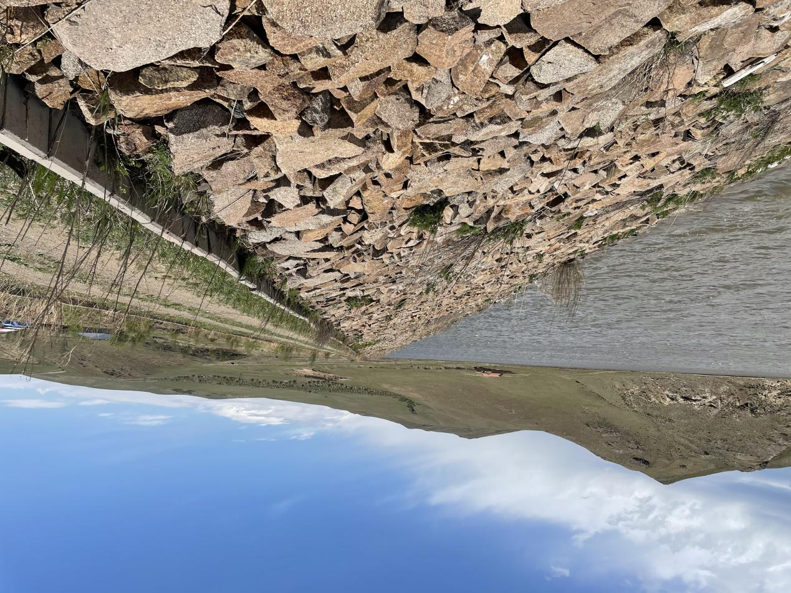
红卫水库上游护坡现状

二、维修养护的必要性
沙艾水库自完成除险加固后运行状况基本良好，大坝上游干砌石护坡局部凹陷、松动滚落，对大坝稳定造成影响。水库大坝与当地公路相距1656m，之间为一般土路，路面低洼不平，且积水泥泞，不利于水库防汛抢险，急需新建。
红卫水库自完成除险加固后运行状况基本良好，大坝上游干砌石护坡局部凹陷、脱落，坝上路缘石松动滚落，对大坝稳定造成影响，急需维护。
因此，对以上2座小型水库进行维修养护是十分必要的。

三、维修养护内容
1.沙艾水库大坝上游0+000～0+540护坡干砌石翻新5220m³，新建防汛抢险路1656m（碎石路面，宽度5m，厚度30cm）。
2.红卫水库大坝上游0+000～0+620护坡干砌石翻新3580m³。

（二）施工方法及工艺流程
本工程主体施工项目主要包括石方工程。
护坡干砌石翻新：砌筑时采用人工搬运，随搬随砌。在修整结束的坡面上以错缝锁结方式，进行干砌石砌筑，红卫水库坝坡砌筑厚度为30cm，沙艾水库坝坡砌筑厚度为40cm，砌体外露面的坡顶和侧边，选用较整齐的石块砌筑平整，与周边砌石靠紧，无架空、通缝、叠砌和浮塞，表面无突石、平整。边坡坡比按原坝坡施工，保证上下坡面顺接。每段施工结束后，对于不能同时砌筑的施工面留置临时间断处，砌成斜槎，便于搭接，以避免形成通缝。护坡表面砌缝的宽度不大于25mm，砌石边缘顺直、整齐牢固，砌筑的平整度为±5cm。为使沿石块的全长有坚实支承，所有前后的明缝均用小片石料填塞紧密。
新建碎石路面：对天然路基平整后进行机械压实，路面碎石填铺均匀，厚度及宽度满足要求。
- 路基清理
- 采用74kw推土机清理地表杂物，清理宽度6.0米（设计路面宽度5.0米，每侧超清0.5米），清理标准要求基面平整无杂物。
- 采用15t振动碾压实，压实指标干密度大于1.65g/cm³。
二、碎石铺筑
1.路面碎石为天然风化碎石，采用10t自卸汽车运输，74kw推土机推平，压路机（内燃12-15t）压实。
2.技术要求：碎石铺筑宽度5.0米，允许误差+0.2米；厚度0.3米，允许误差+0.05米；压实指标干密度大于2.05g/cm³。

